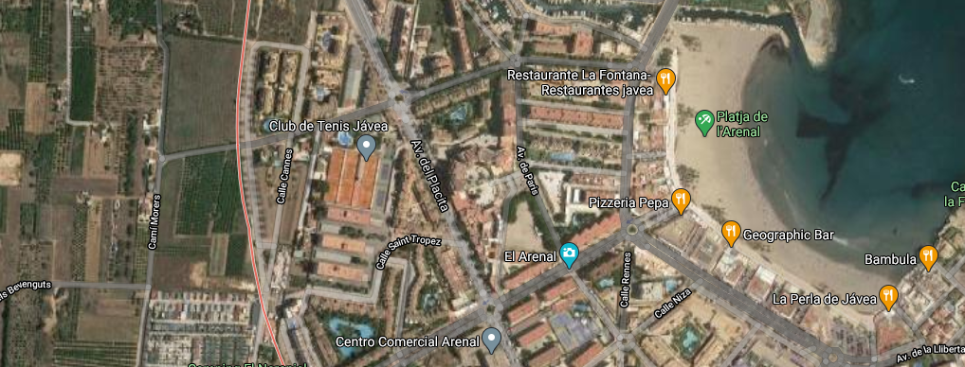

**OTROS:** Se exige puntualidad para presentarse a los partidos.

Servicio de encordado disponible en el club, 12 € raqueta (mano de obra).

Clínica de Fisioterapia junto al club: 40 € / 30 minutos, 55 € / 45 minutos. Masaje deportivo 55 € / 60 min

**ALOJAMIENTO:** A cargo del jugador.

**COMIDAS:** A cargo del jugador. Menú especial para jugadores a 14€ en el restaurante del club.

**SUPERFICIE Y PELOTA:** Tierra batida · Dunlop Fort Clay Court.

**PREMIO:** Clasiﬁcación para jugar la fase ﬁnal del circuito durante el Mutua Madrid Open 2025 con alojamiento y comidas pagados para el jugador más un acompañante.

**SORTEO:** Lunes 25 de noviembre a las 12:00 Se publicarán los cuadros de juego en la web del circuito.

**INSCRIPCIÓN:** Gratuita, a través de la web [www.madrid-open.com/sub16/](http://www.madrid-open.com/sub16/)

El plazo de inscripción cierra el Jueves 21 de noviembre a las 17:00

**FORMATO:** Cuadros de 16 jugadores de cada categoría. 14 jugadores clasiﬁcados por ranking actualizado de la RFET + 2 WCs.

Los partidos se jugarán al mejor de 3 sets, con Tie-Break en los 3 sets.

Viernes 1 de diciembre, turno mañana (a partir 09:00) – Octavos de final.

Viernes 1 de diciembre, turno tarde – Cuartos de final.

Sábado 2 de diciembre - Semifinales

Domingo 3 de diciembre – Finales.

**Escanea para la ruta**



03738 Platja de L'arenal, Alicante

**CÓMO LLEGAR:**



**CATEGORÍA:** Masculino y femenino, Sub 15 (jugadores nacidos a partir del 1 de enero de 2009).

**JUEZ ÁRBITRO:** Inma Navarro - 687 94 69 09

**CONTACTO:** sub16@madrid-open.com · +34 607 742 433

**DIRECTOR:** Feliciano López

**SEDE:** Club de Tenis Jávea - http://www.clubtenisjavea.com · +34 96 579 02 89

**FECHAS: 29 noviembre al 01 de diciembre**